Šumavský kulturní spolek Kašperské Hory
s podporou Města Kašperské Hory, Plzeňského kraje a sponzorů uvádí

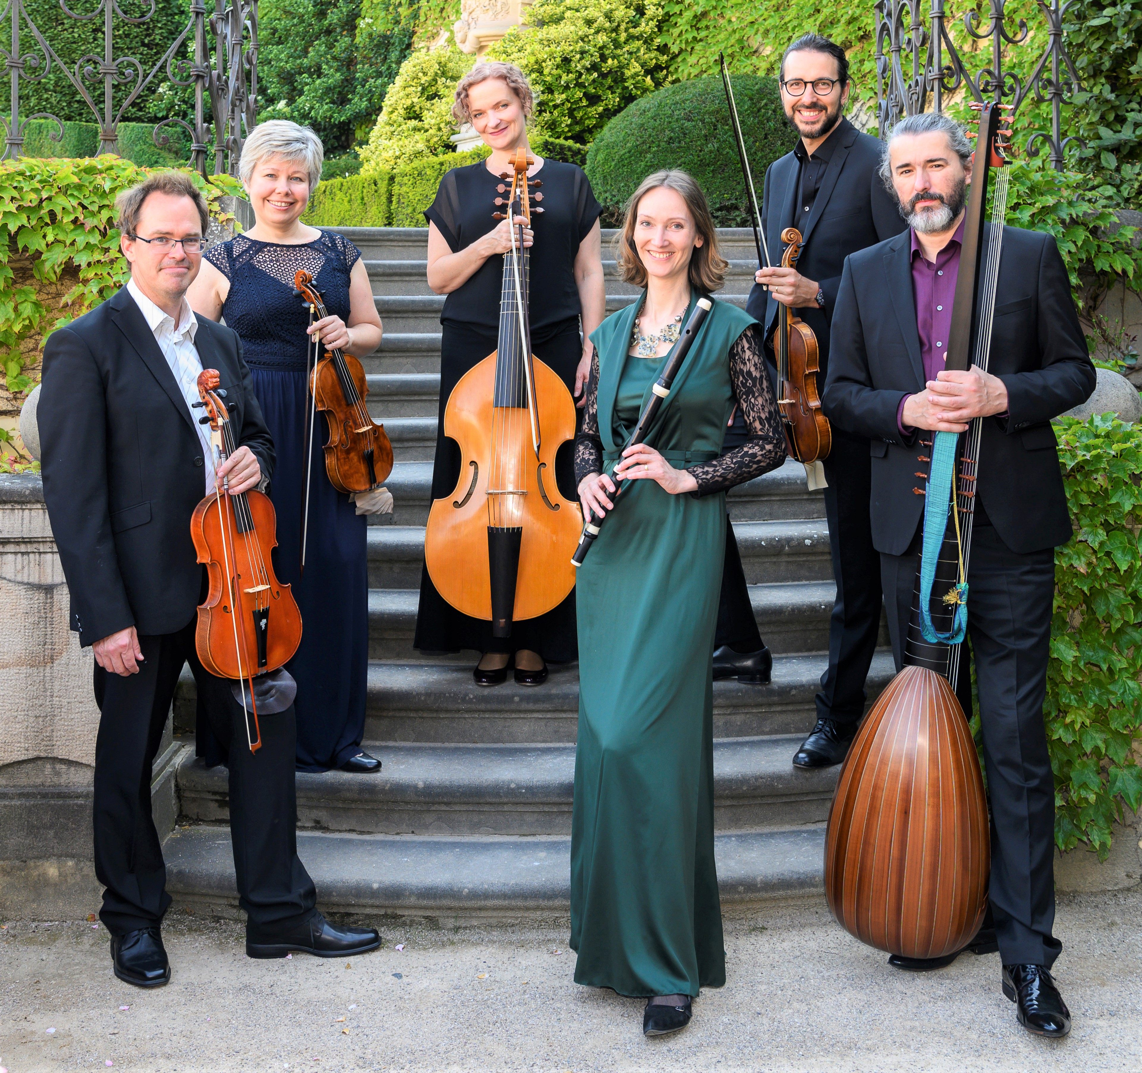

COLLEGIUM MARIANUM

Jana Semerádová – umělecká vedoucí, flétna

v hlavním koncertu letní sezóny 2020

BOEMO VIRTUOSO

Věhlasný orchestr hraběte Morzina a hudba barokní Prahy
Vivaldi - Jiránek - Fasch - Brescianello - Brentner - Reichenauer

Kašperské Hory – kostel sv. Mikuláše (hřbitov)
sobota 29.srpna 2020 – ve 20,00 hodin

Vstupenky na místě 30 minut před začátkem, vstupné Kč 250,-



